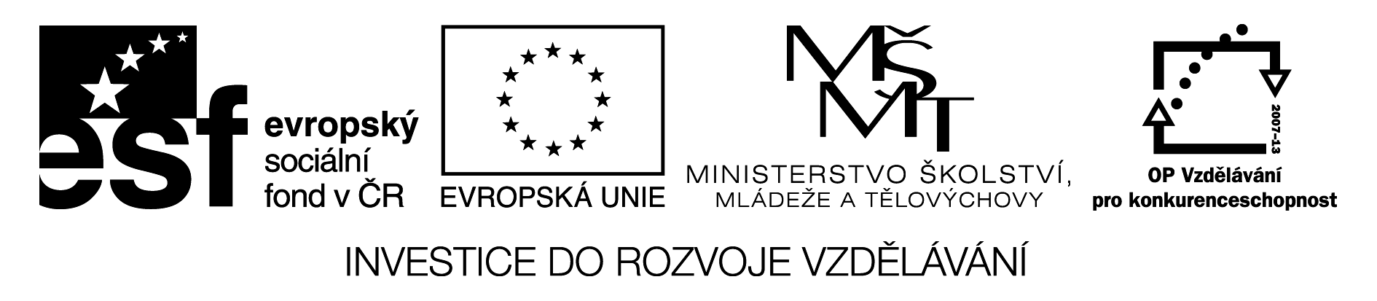
Pracovní list – ptáci hrabaví a další vybrané řády
1. Spojte obrázky hlav ptáků s jejich názvy a správně zařaďte do řádu.
labuť velká řád…………………………………….

Sýček obecný řád………………………………………

Strakapoud velký řád……………………………………..

Kur domácí řád……………………………………..

Sokol stěhovavý řád………………………………………

2. Doplňte text.
Dravci se živí…………..…..jsou to predátoři. Mají velmi dobrý…………a silný zahnutý…………….Mláďata jsou ………………… Sovy loví v………………..,jejich oči směřují…………………..Silné nohy mají porostlé………………….Na nohou mají……………..Šplhavci mají zobák dlouhý, přizpůsobený k…………………..dřeva. Nohy mají…………………, přizpůsobené k šplhání.
3. Vypište zástupce:
Dravci:
Sovy:
Šplhavci:
4. Spojte nohy ptáků s druhovými a rodovými jmény a zařaďte do řádů.
Papoušek vlnkovaný řád……………………………..

Sova pálená řád……………………………….

Kur domácí řád………………………………….

Strakapoud velký řád………………………………….

5. Odpovězte na otázky:
- Které jsou hlavní znaky dravců?
- Proč nemohou v polích, v krajině, kde nerostou stromy, hnízdit dravci?
- Jmenujte, jak může člověk napomáhat hnízdění dravců.
- Který dravec se cvičí k lovu?
- Který dravec je největší na světě?
- Jakou mají polohu oči dravce a jakou sovy?
- Co je to vratiprst?
- Jak jsou šplhavci přizpůsobeny k lezení po kmenech stromů?
- Jak si šplhavci opatřují potravu?
Pracovní list – ptáci hrabaví a další vybrané řády
ŘEŠENÍ
1. Spojte obrázky hlav ptáků s jejich názvy a správně zařaďte do řádu.
labuť velká řád………VRUBOZOBÍ

Sýček obecný řád………SOVY

Strakapoud velký řád………………ŠPLHAVCI

Kur domácí řád……HRABAVÍ

Sokol stěhovavý řád…….DRAVCI

2. Doplňte text.
Dravci se živí HLODAVCI, KRÁLÍKY, KOROPTVEMI jsou to predátoři. Mají velmi dobrý ZRAK a silný zahnutý ZOBÁK . Mláďata jsou KRMIVÁ. Sovy loví v NOCI,jejich oči směřují DOPŘEDU. Silné nohy mají porostlé PEŘÍM.Na nohou mají VRATIPRST.Šplhavci mají zobák dlouhý, přizpůsobený k DLABÁNÍ dřeva. Nohy mají ŠPLHAVÉ, přizpůsobené k šplhání.
3. Vypište zástupce:
Dravci: Sokol stěhovavý, káně lesní, poštolka obecná
Sovy: výr velký, sova pálená, sýček obecný
Šplhavci: žluna zelená, strakapoud velký, datel černý
4. Spojte nohy ptáků s druhovými a rodovými jmény a zařaďte do řádů.
Papoušek vlnkovaný řád papoušci

Sova pálená řád sovy

Kur domácí řád hrabavý

Strakapoud velký řád šplhavci

5. Odpovězte na otázky:
- Které jsou hlavní znaky dravců? Dobrý zrak, silný zahnutý zobák, drápy na nohou, dobří letci, predátoři.
- Proč nemohou v polích, v krajině, kde nerostou stromy, hnízdit dravci? Protože dravci sídlí pouze na stromech a vyvýšených místech.
- Jmenujte, jak může člověk napomáhat hnízdění dravců. Vysazovat stromy ve volné krajině.
- Který dravec se cvičí k lovu? Sokol stěhovaví (sokolnictví).
- Který dravec je největší na světě? Kondor velký
- Jakou mají polohu oči dravce a jakou sovy? Oči dravce směřují do stran, oči sovy směřují dopředu.
- Co je to vratiprst? Prst na noze sovy, bývá postaven do opozice palce.
- Jak jsou šplhavci přizpůsobeny k lezení po kmenech stromů? Mají šplhavé nohy, předními prsty se přichytí a šplhají, zadní dva prsty slouží jako opora těla, opírají se také o ocas.
- Jak si šplhavci opatřují potravu? Vydlabáváním ze stromů, na jazyku mají bodák, kterým nabodávají potravu a po stranách jazyka jsou háčky, na které se přichytí potrava.

